Муниципальное общеобразовательное учреждение
гуманитарно-педагогический лицей-интернат

Учебный проект по математике

Симметрия
и
архитектура

Выполнила:
ученица 8-А класса
Хабибуллина Мария
Руководитель:
Зыкова О.Е.

г.Балашов
2009г.

Содержание.

I. Введение……………………………………………………………3
II. Теоретическая часть
1.Определение симметрии и виды симметрии…………………….4
2. Архитектура и стили архитектуры………………………………7
III. Исследовательская часть
Некоторые примеры применения симметрии в архитектуре………………………………………………………….9
Заключение…………………………………………………………...18
Список использованной литературы………………………………..19

Цель: выявить насколько широко симметрия присутствует в архитектурных сооружениях.
Основополагающий вопрос : Насколько часто симметрия используется при создании архитектурных сооружений? Можем ли мы считать использование симметрии приёмом гармонизирующим восприятие архитектурных сооружений?
Гипотеза : симметрия широко используется при проектировании архитектурных сооружений и оформлении фасадов зданий.

Задачи:
- Определить, что называют симметрией.
- Рассмотреть некоторые виды симметрии.
- Определить, что называют архитектурой.
- Рассмотреть стили архитектуры.
- Исследовать некоторые архитектурные сооружения, при проектировании которых использовалась симметрия.

Приложение:
Презентация «Симметрия и архитектура », для создания которой использована программа PowerPoint из пакета программ Microsoft Office.
Для защиты доклада необходимо следующее оборудование и программное обеспечение:
Наличие компьютера с операционной системой Windows XP и проектора.
Наличие офисного пакета Microsoft Office, Microsoft PowerPoint.

I.ВВЕДЕНИЕ

Симметрия является той идеей, посредством которой человек на протяжении веков
пытался постичь и создать порядок, красоту и совершенство.
Г. Вейль

Основополагающим понятием всего проекта является понятие симметрии, играющей ведущую, хотя и не всегда осознанную, роль в современной науке, искусстве, технике и окружающей нас жизни. Симметрия пронизывает буквально все вокруг, захватывая, казалось бы, совершенно неожиданные области и объекты.
С давних пор человек наблюдал явление симметрии в природе. Крылья бабочек, зеркально повторяющие друг друга, симметричны. Кусты и деревья симметричны своим отражением в воде. Если мысленно провести вертикальную линию, разделяющую пополам человеческую фигуру, то левая и правая стороны тоже превратятся в части симметричной «композиции».
Симметрия - одно из величайших таинств в природе. Она проявляется не только на уровне изображения и внешнего вида. Это явление и природное, и математическое, и художественное, и космическое.
Чувство равновесия заложено в природе человека и его ощущения прекрасного. Поэтому античные строители пользовались симметрией как художественным приёмом, считая её одним из главнейших признаков гармонии.
На что вы обратите внимание в первую очередь, если вам доведется приехать в другой город? На архитектурные памятники, на центральную, историческую часть города. Это его лицо, этим он отличается от других городов. Архитектурными памятниками могут быть: кремль, церковь и собор, монастырь, старинный дом, дворец.
Архитектура современного города многообразна, насыщена, интересна, порой город напоминает нечто хаотичное и бесформенное, однако это не так. Архитектура города, как музыка увлекает своей многогранностью и неповторимостью форм. Архитектурные сооружения, созданные человеком, в большей своей части симметричны. Мы пришли к выводу, что даже на первый взгляд, почти все в архитектуре многих городов подчинено гармонии, соразмерности и четкости. Поэтому мы решили выбрать темой нашего проекта - тему «Архитектура и симметрия».

II. Теоретическая часть
1.Определение симметрии и виды симметрии

«Изучение археологических памятников показывает, что человечество на заре своей культуры уже имело представление о симметрии и осуществляло ее в рисунке и в предметах быта. Надо полагать, что применение симметрии в первобытном производстве определялось не только эстетическими мотивами, но в известной мере и уверенностью человека в большей пригодности для практики правильных форм» - это слова нашего замечательного соотечественника, посвятившего изучению симметрии всю свою долгую жизнь, академика А. В. Шубникова (1887- 1970).
Первоначальное понятие о геометрической симметрии как о гармонии пропорций, как о «соразмерности», что и означает в переводе с греческого слово «симметрия», с течением времени оно приобрело универсальный характер, и было осознано как всеобщая идея инвариантности (неизменности) относительно некоторых преобразований.
В «Кратком Оксфордском словаре» симметрия определяется как «красота, обусловленная пропорциональностью частей тела или любого целого, равновесием, подобием, гармонией, согласованностью.»
Если мы заглянем в «Современный словарь иностранных слов», то обнаружим, что под симметрией понимается «соразмерность, полное соответствие в расположении частей целого относительно средней линии, центра... такое расположение точек относительно точки (центра симметрии), прямой (оси симметрии) или плоскости (плоскости симметрии), при котором каждые две соответствующие точки, лежащие на одной прямой, проходящей через центр симметрии, на одном перпендикуляре к оси или плоскости симметрии, находятся от них на одинаковом расстоянии...».
И это еще не все, как часто бывает с иностранными словами, значений у слова «симметрия» существует множество. В том-то и состоит преимущество подобных выражений, что их можно использовать в случае, когда не хотят дать однозначное определение или просто не знают четкого различия между двумя предметами.
Посмотрим в энциклопедический словарь. Мы обнаружим здесь шесть статей, начинающихся со слова «симметрия». Кроме того, это слово встречается во множестве других статей. В математике слово «симметрия» имеет не меньше семи значений.
Симметрия, в геометрии, — свойство геометрических фигур. Две точки, лежащие на одном перпендикуляре к данной плоскости (или прямой) по разные стороны и на одинаковом расстоянии от нее, называются симметричными относительно этой плоскости (или прямой).
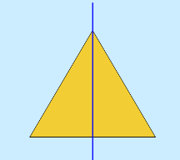
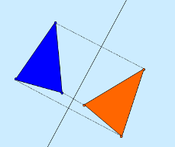

Фигура (плоская или пространственная) симметрична относительно прямой (оси симметрии) или плоскости (плоскости симметрии), если ее точки попарно обладают указанным свойством. Но это только один из видов симметрии, которую изучает математика, так называемая осевая симметрия.

Фигура симметрична относительно точки (центр симметрии), если ее точки попарно лежат на прямых, проходящих через центр симметрии, по разные стороны и на равных расстояниях от него. Этот вид симметрии называется центральной симметрией.

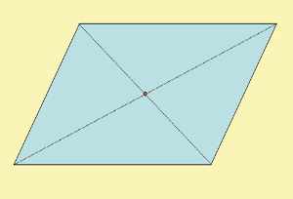
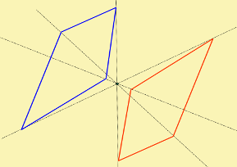

В пространстве аналогом оси симметрии является плоскость симметрии. Отображение пространства на себя относительно плоскости называют зеркальной симметрией. Название это оправдано тем, что обе части фигуры, находящиеся по разные стороны от плоскости симметрии, похожи на некоторый объект и его отражение в зеркале.

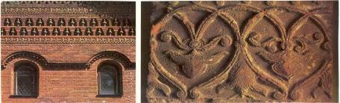

Еще одним видом симметрии является переносная симметрия. Этот вид симметрии состоит в том, что части целой формы организованы таким образом, что каждая следующая повторяет предыдущую и отстоит от нее на определенный интервал в определенном направлении. Этот интервал называют шагом симметрии. Переносная симметрия обычно используется при построении бордюров. В произведениях архитектурного искусства ее можно увидеть в орнаментах или решетках, которые используются для их украшения. Переносная симметрия используются и в интерьерах зданий.

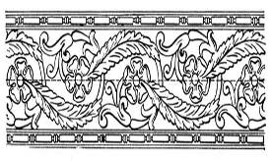 | 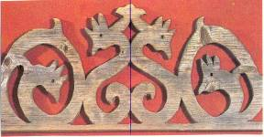

В построении бордюров используются математические принципы.
Для создания бордюров - линейных орнаментов используются следующие преобразования:
а) параллельный перенос;
б) зеркальная симметрия с вертикальной осью;
в) зеркальная симметрия с горизонтальной осью;
г) поворотная (центральная симметрия).
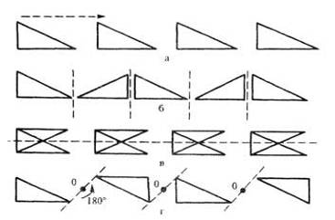

Общее понятие симметрии характеризует особую структуру организации любых систем, в которой сохраняются определенные признаки при выполнении определенных преобразований. Признаки, которые будут сохранятся, могут быть геометрическими, физическими, биологическими, информационными и т.д.

2. Архитектура и стили архитектуры

Архитектура - это строительное искусство, умение проектировать и создавать города, жилые дома, общественные и производственные здания, площади и улицы, парки. Во многих городах мира можно встретить церкви, дворцы и особняки, современные здания театров, библиотек перед которыми захочется остановиться и внимательнее их рассмотреть. Это потому, что здания и улицы, площади и парки, комнаты и залы своей красотой могут волновать воображение и чувства человека, как и другие произведения искусства. Шедевры архитектуры запоминаются как символы народов и стран. Всему миру известны Кремль и Красная площадь в Москве, Эйфелева башня в Париже, древний Акрополь в Афинах. Однако в отличие от других искусств, произведения архитектуры люди не только созерцают, но и постоянно используют. Архитектура окружает нас и образует пространственную среду для жизни и деятельности людей.
Ещё в древности задачи архитектуры определяли тремя качествами - пользой, прочностью, красотой. Известное стремление человека к красоте вдохновляет творческую фантазию архитектора на поиск всё новых необычных архитектурных форм, неповторимости облика и яркости художественного образа сооружения. Каждое здание производит своё впечатление: одно имеет торжественный, праздничный облик, другое - строгий, третье - лирический. Памятники архитектуры, относящиеся к разным эпохам и странам, отличаются друг от друга по внешнему виду или по стилю, как отличались условия проживания и художественные вкусы людей тех времен.
Впечатление от здания во многом зависит от ритма, т.е. от четкого распределения и повторения в определенном порядке объемов зданий или отдельных архитектурных форм на здании (колонн, окон, рельефов и т.д.). Преобладание элементов вертикального ритма - колонн, арок, проемов, пилястр - создает впечатление облегченности, устремленности вверх. Наоборот, горизонтальный ритм - карнизы, фризы, пояса и тяги - придает зданию впечатление приземистости, устойчивости.
В архитектуре, как и в других видах искусства, существует понятие стиля, т.е. исторически сложившейся совокупности художественных средств и приемов.
Греческие зодчие впервые в истории строительства создали архитектурный ордер, т.е. установили четкие правила художественной обработки внешней формы конструкций, определили порядок размещения деталей и их размеры. Отличали дорический, ионический и коринфский ордеры. Все три ордера имеют одинаковые основные элементы, но отличаются друг от друга пропорциями и декоративной обработкой.
В средние века возник готический стиль. Готические здания отличаются обилием ажурных, как кружева, украшений, скульптур, орнаментов, поэтому и снаружи, и внутри они производят впечатление легкости и воздушности. Окна, порталы, своды имеют характерную стрельчатую форму. Фасады сооружений обладали зеркальной (осевой) симметрией.
Архитекторы Возрождения создали стиль - ренессанс, в котором использовали наследие античного искусства, греческие архитектурные ордеры. Правда, они применили их по-новому, более свободно, с отступлением от античных канонов, в других пропорциях и размерах, в сочетании с другими архитектурными элементами. Здания в стиле ренессанс были строгими по форме, с четкими прямыми линиями. Сохраняется симметрия фасадов.
Стиль барокко, пришедший на смену ренессансу, отличается обилием криволинейных форм. Грандиозные архитектурные ансамбли (группа зданий, объединенных общим замыслом) дворцов и вилл, построенных в стиле барокко, поражают воображение обилием украшений на фасадах и внутри зданий. Прямые линии почти отсутствуют. Архитектурные формы изгибаются, громоздятся одна на другую и переплетаются со скульптурой. От этого создается впечатление постоянной подвижности форм.
Все здания, построенные в стиле классицизма, имеют четкие прямолинейные формы и симметричные композиции. На фоне гладких стен выступают портики и колоннады, которые придают сооружениям торжественную монументальность и парадность. Декоративное убранство из барельефов и статуй оживляют облик зданий. Мастера классицизма сознательно заимствовали приемы античности и ренессанса, применяли ордеры с античными пропорциями и деталями.
В начале XX века появился стиль модерн. Этот стиль - попытка освободиться от долгого подражания античности, желание создать новые формы из новых строительных материалов - металла, стекла, бетона, керамики. Поиск новых форм и освоение новых материалов привели к новым видам композиций. Стиль не имеет строгих симметричных конструкций.
Кроме архитектурных стилей, возникших в истории европейской культуры, существует множество других стилей. Русско–византийский стиль - встречается в церковном строительстве. Ему присущи небольшие храмы крестово-купольного типа (план передает форму креста, центр которого увенчан куполом на барабане). Украшения сооружений - в античных традициях.
Древнерусскому стилю характерно превосходное чувство пропорций, совершенство белокаменной кладки, широкое использование декоративных элементов (арочно-колончатые пояса, скульптурные маски, резные рельефы и т.д.). В архитектуре проявляется стремление к свободной планировке, живописности композиции и богатству убранства.
Архитектура – удивительная область человеческой деятельности. В ней тесно переплетены и строго уравновешены наука, техника, искусство. Только соразмерное, гармоничное сочетание этих начал делает возводимое человеком сооружение памятником архитектуры. Из всех видов искусств архитектура, на наш взгляд, ближе всех к математике: в основе конструкций лежат точнейшие расчеты.

III. Исследовательская часть.
Некоторые примеры применения симметрии в архитектуре
Архитектурные сооружения, созданные человеком, в большей своей части симметричны. Они приятны для глаза, их люди считают красивыми. С чем это связано? Здесь можно высказать только предположения.
Во-первых, все мы с вами живем в симметричном мире, который обусловлен условиями жизни на планете Земля, прежде всего существующей здесь гравитацией. И, скорее всего, подсознательно человек понимает, что симметрия это форма устойчивости, а значит существования на нашей планете. Поэтому в рукотворных вещах он интуитивно стремится к симметрии.
Во-вторых, окружающие человека люди, растения, животные и вещи симметричны. Однако при ближайшем рассмотрении оказывается, что природные объекты (в отличие от рукотворных) только почти симметричны. Но это не всегда воспринимает глаз человека. Глаз человека привыкает видеть симметричные объекты. Они воспринимаются как гармоничные и совершенные.
Симметрия воспринимается человеком как проявление закономерности, а значит внутреннего порядка. Внешне этот внутренний порядок воспринимается как красота. Симметричные объекты обладают высокой степенью целесообразности – ведь симметричные предметы обладают большей устойчивостью и равной функциональностью в разных направлениях. Все это привело человека к мысли, что чтобы сооружение было красивым оно должно быть симметричным.
Симметрия использовалась при сооружении культовых и бытовых сооружений в Древнем Египте. Украшения этих сооружений тоже представляют образцы использования симметрии. Но наиболее ярко симметрия проявляется в античных сооружениях Древней Греции, предметах роскоши и орнаментов, украшавших их. С тех пор и до наших дней симметрия в сознании человека стала объективным признаком красоты.
Соблюдение симметрии является первым правилом архитектора при проектировании любого сооружения.
Стоит только посмотреть на великолепное произведение А.Н.Воронихина Казанский собор в Санкт-Петербурге (архитектурный стиль- классицизм) , чтобы убедиться в этом. Если мы мысленно проведем вертикальную линию через шпиль на куполе и вершину фронтона, то увидит, что с двух сторон от нее абсолютно одинаковые части сооружения (колоннады и здания собора). Но возможно, что вы не знаете, что в Казанском соборе есть еще одна, если можно так сказать «несостоявшаяся» симметрия.
Дело в том, что по канонам православной церкви вход в собор должен быть с востока, т.е. он должен быть с улицы, которая находится справа от собора и идет перпендикулярно Невскому проспекту. Но, с другой стороны Воронихин понимал, что собор должен быть обращен к главной магистрали города. И тогда он сделал вход в собор с востока, но задумал еще один вход, который украсил прекрасной колоннадой. Чтобы сделать здание совершенным, а значит симметричным, такая же колоннада должны была располагаться с другой стороны собора. Тогда, если бы мы посмотрели на собор сверху, то план его имел бы не одну, а две оси симметрии. Но замыслам архитектора было не суждено сбыться.

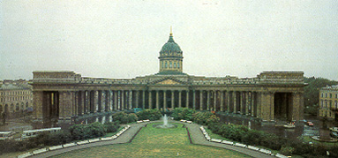

Богоявленский собор.
Богоявленский собор - это монументальный храм, расположенный в Москве подавляет своим монументальным объёмом даже современную многоэтажную застройку прилегающих кварталов. Кубический 4-столпный храм завершён пятью главами с массивной купольной световой ротондой в центре и небольшими цилиндрическими барабанами на углах. Высокая 4-ярусная колокольня собора с динамично уменьшающимися кверху ярусами оформлена небольшими колоннами и соответствует архитектурным традициям классицизма. В храме находится великолепный иконостас, украшенный пышной и разнообразной резьбой, сочетающей формы классицизма с барочным мотивами. Лепная отделка интерьера, настенные росписи и позолота иконостаса, выполненные в 1912 году, прекрасно сохранились до наших дней.

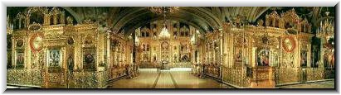
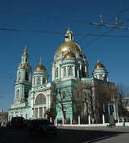

Миланский (итал. Duomo di Milano) кафедральный собор Дуомо в Милане(Архитекторы А. и Ф. дельи Органи, Дж.А. Амадео и другие) . Построен в стиле пламенеющей готики из белого мрамора. Строительство начато в 1386 году, однако завершилось оно лишь в начале XIX века, когда по распоряжению Наполеона закончено оформление фасада. Некоторые детали, однако, доделывались и позже: вплоть до 1965 года.
Фасад сооружения обладает зеркальной (осевой) симметрией. Окна, порталы, своды имеют характерную стрельчатую форму. Собор отличается обилием ажурных, как кружева, украшений, скульптур, орнаментов, поэтому и снаружи, и внутри они производят впечатление легкости и воздушности.
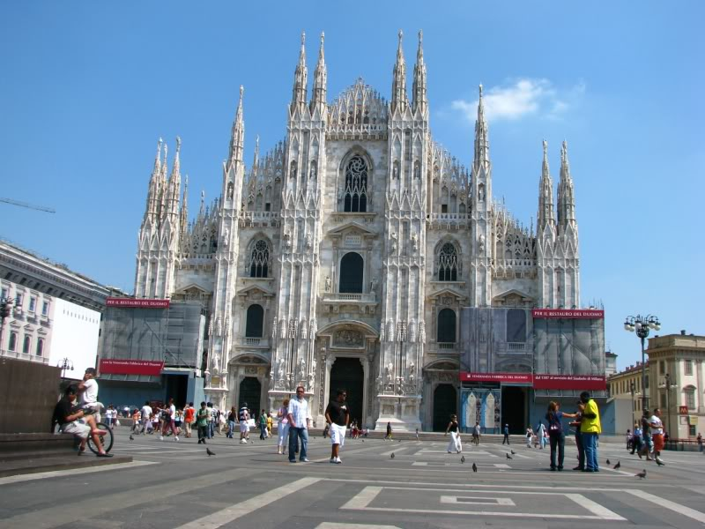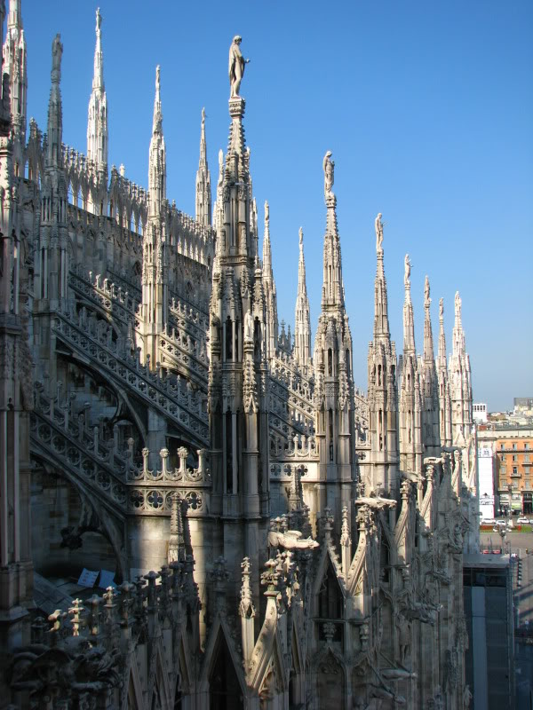

Является одним из крупнейших соборов мира. Общая длина храма составляет 158 метров, ширина поперечного нефа — 92 м, высота шпиля 106,5 м. Собор может вместить до 40 000 человек. Статистику гигантомании строения можно было бы дополнить еще некоторыми цифрами: в общей сложности собор украшают 3000 статуй, а строился он почти 600 лет.

Собора Св. Петра в Риме.

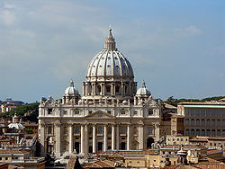

Проект Браманте явился одним из высших достижений архитектуры Возрождения (ренессанс) и кульминационной точкой в развитии типа центрально-купольного храма, выдвинутого этой эпохой.
В плане собор, спроектированный Браманте, должен был представлять собой квадрат с наложенным на него греческим равноконечным крестом. В центре задуман был огромный купол, диаметром равный куполу Пантеона. Все остальные объемы: полукупола, увенчивающие апсиды, угловые башни — кампанеллы группировались вокруг центрального купола, подчеркивая его основную композиционную роль. Проект Браманте, однако, не отвечал техническим возможностям своего времени, и в процессе строительства было необходимо вносить в него изменения (строительство началось в 1506 г.) Основная идея центричного сооружения вместе с тем сохранилась и осталась преобладающей, несмотря на последующее развитие здания по продольной оси. После смерти Браманте строительство возглавил его ученик, знаменитый художник Рафаэль Санти (1483—1520), который пытался решить проблему взаимного отношения живописи, скультуры и архитектуры. Строительство собора Cв. Петра после Рафаэля продолжил Антонио ди Сангалло.

Дворец Лувр. 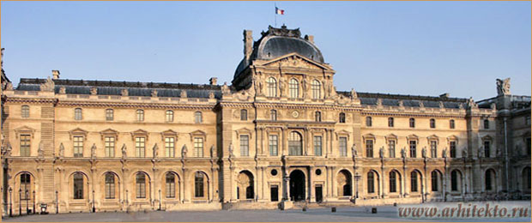

Работа архитектора П. Леско (1515-1578) заложила основу национальной французской архитектуры «ренессансного классицизма», который просуществовал с конца XVI в. до первой четверти XVIII в.
В основе тектонического решения фасадов Лувра уже не лопатки, лишенные верных пропорций и энтазисов, как это наблюдалось в сооружениях раннего Возрождения, а правильно построенные ордера с верно найденными архитектурными деталями. Во втором этаже большие окна обрамляются тонко нарисованными наличниками, увенчанными фронтонами. На тимпанах фронтонов, на аттике — рельефные изображения нимф в легких, раздуваемых ветром одеждах. Восхищает пластическое мастерство, с которым переданы движения персонажей, складки полупрозрачных тканей, облегающих фигуры женщин.
Барочная церковь Покрова в селе Фили построена в вотчине князей Нарышкиных, – одна из лучших представительниц московского барокко.
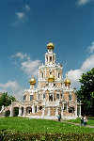
Церковь в этом подмосковном селе была известна с 1619г. – небольшая деревянная церковь Покрова и дала имя новой, двухэтажной роскошной барочной красавице.
Кусково. Грот. Ансамбль Кусково был построен крепостными архитекторами Ф. Аргуновым, А. Мироновым и Г. Дикушиным при участии К. Бланка. Центральное место в ансамбле занимает дворец, построенный в 1769-1775 годах К. Бланком по проекту Ш. де Вайи. Деревянное здание дворца с каменным цокольным этажом было выполнено в стиле раннего классицизма с элементами барокко. Во дворце сохранились планировка и подлинные интерьеры 18 века, а также уникальная коллекция живописи.

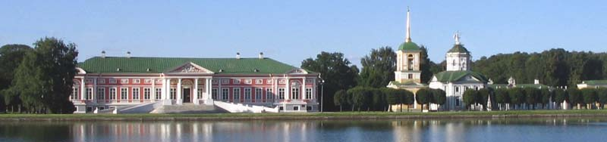

Одно из самых интересных сооружений в Кусково - Грот, построенный в 1755-1761 годах под руководством Ф. Аргунова. Каменный павильон в стиле барокко на трехступенчатом цоколе щедро декорирован скульптурой в нишах, украшениями на фронтонах, львиными масками над окнами. Стены Грота оформлены цветным стеклом и известковым туфом. По замыслу архитектора Грот должен был олицетворять стихию камня и воды.
Здание трехчастное, нарочито тяжеловесное, с большим количеством колонн, перехваченными крупными квадратами муфт. Повышенный объем в центре перекрыт высоким куполом со световым фонарем. Более низкие боковые части Грота симметричны друг другу.

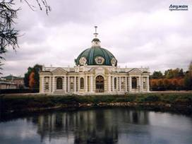

Адмиралтейство. Здание Главного Адмиралтейства — шедевр русского национального зодчества, одно из высших достижений архитектуры русского классицизма. Облик здания, как и его роль в ансамбле центра города, определился в итоге длительной строительной деятельности на протяжении всего XVIII и первой четверти XIX столетия. Адмиралтейство состоит из двух параллельно идущих корпусов П-образной формы; их концы, выходящие к Ниве, соединены павильоном с прорезанными в центре арками. В прошлом под арками между корпусами проходили каналы для связи верфи с рекой. Адмиралтейство огромно по размерам: длина его главного фасада 406 метров, а каждого из боковых-163 метра. Почти полукилометровый главный фасад разделен на три части: в центре стоит массивный куб над которым возвышается лёгкая ступенчатая башня, а каждое из боковых крыльев отмечено тремя портиками - двенадцатиколонным в середине и шестикольными по сторонам. Длинная, гладкая стена между кубами портиками оживлена лишь редко расставленными окнами со скромными наличниками. Боковые фасады здания повторяют композицию боковых частей главного фасада. Каждый из них также украшен тремя портиками - двенадцатиколонным в центре и шестиколонным по сторонам. Растянутость здания, подчёркнутая господством горизонтальных линий, соответствует простору раскинувшихся вокруг городских площадей, над которыми господствует башня со шпилем. Над массивным центральным кубом с прорезанной въездной аркой, играющим роль цоколя, возвышается другой, почти в два раза меньший куб, окружённый стройной колоннадой из 28 ионических колонн. Ещё выше – фонарь, плавно переходящий в золоченый шпиль, увенчанный флюгером в виде кораблика. Общая высота башни со шпилем 72,5 метра. Особая роль в Адмиралтействе принадлежит скульптуре.
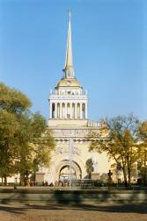
Николо-Угрешский монастырь находится в г. Дзержинский (пл. Святителя Николая). Ещё с МКАДа можно видеть сверкающие звёздами, синие купола Спасо - Преображенского собора
Центром монастыря служит величественный белокаменный
Спасо - Преображенский собор, яркий представитель русско - византийского стиля. Храм, заложенный в 1880 г. по проекту Б.В. Фрейденберга, строился А.С. Каминским и был завершён в 1889 году.
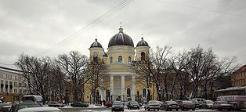
Для русско-византийской архитектуры характерно заимствование ряда композиционных приёмов и мотивов византийской архитектуры, наиболее ярко воплотившихся в «образцовых проектах» церквей Константина Тона в 1840-е годы. Тоном были возведены Храм Христа Спасителя, Большой Кремлёвский дворец и Оружейная палата в Москве, а также кафедральные соборы в Свеаборге, Ельце (Вознесенский собор), Томске, Ростове-на-Дону.
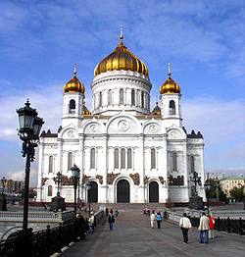
Для исследования перечисленных архитектурных построек мы использовали такие методы исследования, как:
- Экскурсия. Фотосъемка.
- Изучение научно-популярной литературы, чертежей зданий с целью выявления симметрии.
- Анализ полученных фотографий на предмет выявления симметрии

Другие примеры использования симметрии в архитектуре и строительстве:

Нотр-Дам-Де-Пари.
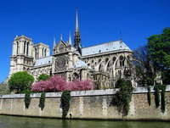
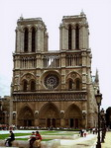

Нотр-Дам-Де-Пари - огромный собор небывалой архитектуры, до сих пор вызывающий восторженный трепет у всех кто входит под его высокие гулкие своды. Столетиями он был в центре внимания историков и архитекторов, художников и писателей, самих парижан и гостей города, приезжавших специально для того, чтобы взглянуть на одно из самых знаменитых в мире строений. Собор Парижской божьей матери строили с 1163 по 1345 год, причем самое продолжительное время понадобилось для возведения башен, которые, так и не были достроены до конца. Их квадратность добавляет собору изюминку. А вообще, башни, тянущиеся к небу, придают Нотр-Даму стройность, поднимая здание как бы вверх. Задуманный как главный и крупнейший собор в стране, он должен был вмещать до девяти тысяч человек.
Массивность, свойственная романскому стилю, ещё ощутима на главном фасаде собора, особенно на его первом ярусе. Входы, устроенные, как сокращающиеся стрельчатые арки (перспективные порталы), богато украшены скульптурой и орнаментом. Таким его задумали ещё в 1163 году и начали возводить на месте капеллы Святого Стефана. И таким праздничным и нарядным он предстал через сто лет перед глазами восхищённых парижан.

Эйфелева башня.
Башня была сооружена по проекту А. Г. Эйфеля в Париже к Всемирной выставке 1889 года, приуроченной к 100-летию Великой Французской Революции.
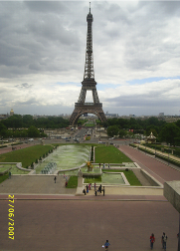
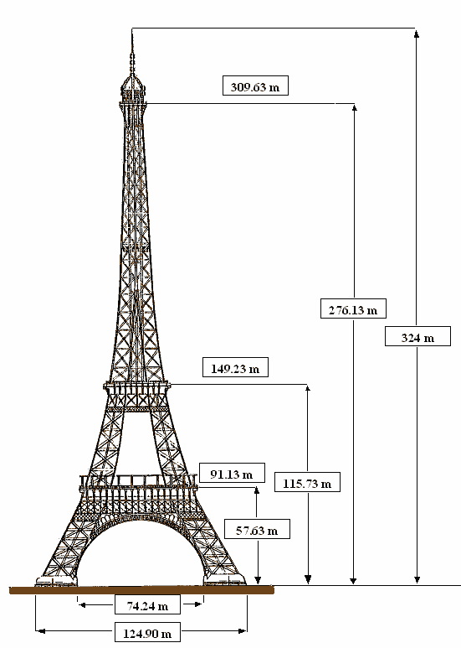
Эйфелева башня - это легкое ажурное сооружение высотой 320 м, состоящей из сваренных металлических деталей, опирается на четыре огромных пилона с цементным основанием. Глубина основания — 5 м. Нижняя часть башни — это соединенные между собой четыре ажурные арки, которые переходят в единую вертикальную башню.
Башня разделена на три уровня: первый - на высоте 57 м, второй - 115 и третий – 274, она используется как обзорная и радиотелевизионная башня. На двух первых платформах находятся рестораны и бары, где туристы могут отдохнуть и насладиться уникальной панорамой. В особо ясную погоду взгляд может охватить расстояние радиусом до 70 км.
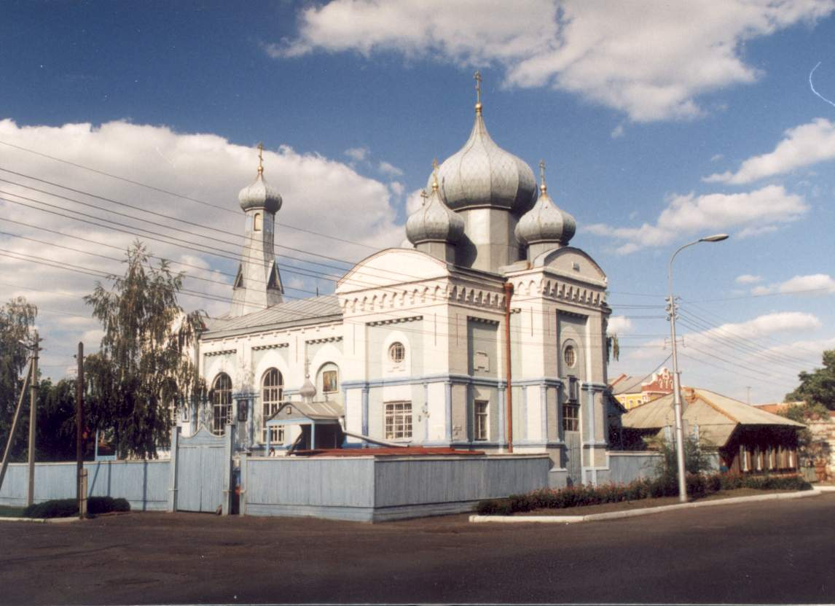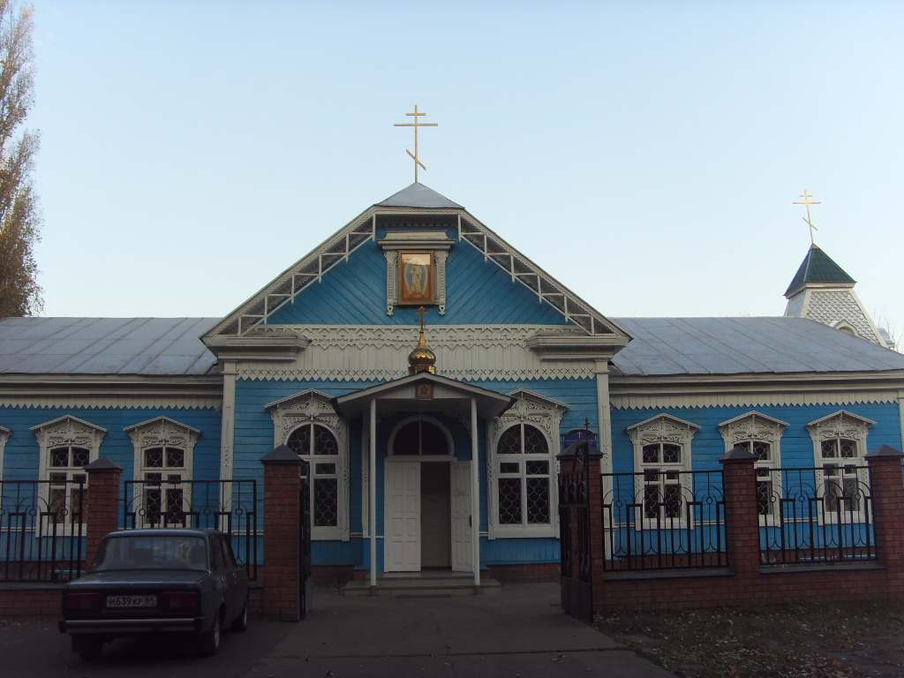
г. Балашов. Церковь Архангела Михаила Храм Преображения Господня
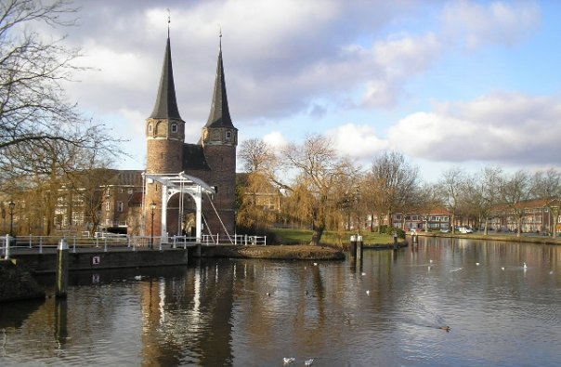
ДЕЛФТ: Восточные городские ворота (Oostpoort)

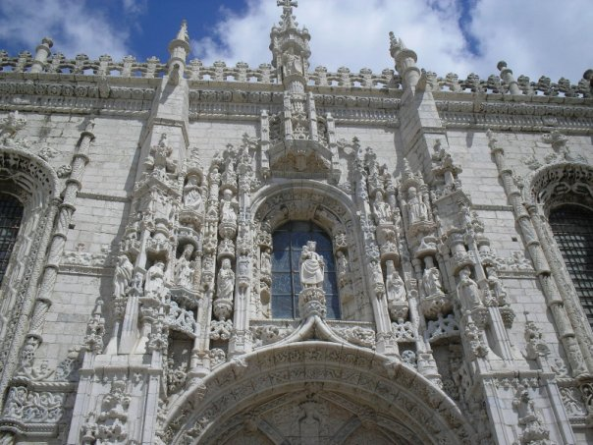
ЛИССАБОН, район Belém: великолепная резная архитектура монастыря Жеронимуш (Mosteiro dos Jerónimos)

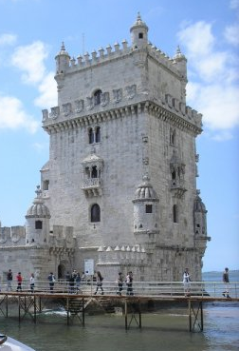
ЛИССАБОН, район Belém: башня -соорудили в 1515 году.

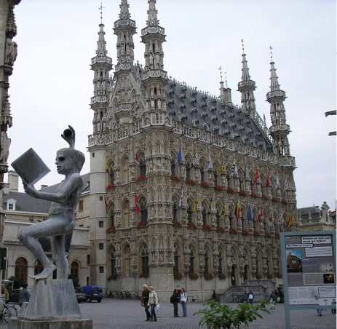
ЛЁВЕН: Здание мэрии. Лёвен - университетский городок; статуэтка на переднем плане олицетворяет получение знаний из книг.
Заключение.
В своей работе мы рассмотрели архитектурные сооружения различных стилей, построенные в разные эпохи, и выявили, что в архитектуре каждого из них просматривается симметрия.
Памятники архитектуры, получившие широкую известность как образцы пропорциональности и гармонии, буквально пронизаны математикой, численными расчетами и геометрией.
Исследования показали, что все виды симметрии используются при проектировании и конструировании архитектурных сооружений и оформлении фасадов зданий.
Симметрия противостоит хаосу, беспорядку. Она присутствует в нашей жизни буквально во всём, но мы настолько к ней привыкли, что не замечаем этого. Но как бы мы к ней не относились, она есть в нашей жизни, добавляя в неё мир, спокойствие и состояние чего-то нечуждого глазу.
Мы считаем, что как бы ни развивалось в дальнейшем искусство, элементы симметрии в нем все же будут преобладать.

Пожелания архитекторам
Нам бы очень хотелось, чтобы современные архитекторы при проектировании зданий и других архитектурных сооружений использовали различные виды симметрии не только для украшения фасадов, но и при планировке. Важно, чтобы при реставрации старых зданий не нарушался архитектурный стиль того времени.

Список использованной литературы:

- Я познаю мир. Московские монастыри и храмы: энциклопедия. ООО «Издательство Астрель» 2006
- Я познаю мир. Музеи и усадьбы Москвы: энциклопедия. ООО «Издательство Астрель» 2006
- Я познаю мир: Детская энциклопедия.Архитектура.1990
- Что такое Кто такой. Том1,2.издательство «Педагогика», 1990.
- Л.С.Атанасян Геометрия 7-9, 10-11.Москва «Просвещение» 2005
- Большая энциклопедия Кирилла и Мефодия. Электронное издание.
- http ://www.elohovo.narod.ru.
- http ://www.ru.wikipedia.org.
- http ://www.hist-singhts.ru
- http ://www.museum.ru
- http://simmetria.narod.ru/architecture_1.htm

